评级核定报告
一、 客户情况（全面）
1. 基本情况
名称：复星国际有限公司
行业：其他未列明商务服务业
主营业务：复星植根中国，深耕健康、快乐、富足领域，通过科技引领、持续创新，智造C2M（客户到智造者）幸福生态系统，为全球家庭客户提供高品质的产品和服务。
规模：大型
所属分行：上海分行
股东情况：复星国际控股股东为复星控股有限公司，而复星控股由复星国际控股有限公司100%持有，郭广昌和汪群斌分别持有复星国际控股85.29%和14.71%的股份。
历史沿革：复星集团创建于1992年，是中国市场经济改革中涌现出的代表企业之一。2007年7月16日，复星国际(00656.HK)在香港联交所主板上市。
复星植根中国，深耕健康、快乐、富足领域，通过科技引领、持续创新，智造C2M（客户到智造者）幸福生态系统，为全球家庭客户提供高品质的产品和服务。截至2020年12月31日，复星总资产超过人民币7676.81亿元，实现营业收入1366亿元，净利润111亿元。
2. 行业政策
（1））医药行业
世界经济的持续稳定发展、全球人口总量的不断增长、社会老龄化程度的逐步提高、疾病谱的不断改变、新型国家城市化进程的加快、各国医疗保障体制的不断完善以及人们保健意识的增强，推动了全球医药市场的蓬勃发展。随着经济的发展、世界人口总量的增长和社会老龄化程度的提高，全球医药市场整体增长平稳。尽管大量药品专利陆续到期，且以美国为代表的发达国家加强控制医疗费用支出，鼓励使用低价仿制药，导致全球医药市场规模增速在2012 年以后有所放缓，但随着社会经济生活水平的提高，新兴医药市场需求增强，全球医疗支出不断增加。根据IQVIA 的预测，未来五年内，全球医药行业市场规模将以3%-6%的复合增长速度稳步增长，到2023 年，全球医药市场规模将超过1.5 万亿美元。
（2）黄金珠宝行业
我国黄金市场已发展成为当今全球增长最快的黄金市场，并成为我国金融市场的重要组成部分。据中国黄金协会最新统计数据显示，2014 年我国黄金产量达到450.053 吨，比去年减少1.746 吨，同比下降0.39%，连续九年蝉联世界第一黄金生产国。其中，黄金矿产金完成379.42 吨，有色副产金完成70.63 吨。作为下游产业的黄金珠宝行业受益于我国人均可支配收入的快速增长和消费升级，近年来已进入高速发展阶段，成为了世界上少数几个珠宝首饰年消费额超过300 亿美元的国家之一。行业竞争方面，一方面，中国的黄金珠宝业正进入成长期，具有进入壁垒低、行业集中度低、毛利率低的特征，市场开发潜力高，广阔的市场容量吸引了众多外来品牌，现已形成了内资、港资、外资珠宝商三足鼎立的竞争局面。

（3）房地产
2020 年，房地产政策层面前松后紧。上半年，受新冠疫情及全球经济形势影响，国内经济发展面临较大冲击，中央加大逆周期调节力度，货币政策整体表现较为宽松；各地因城施策，从供需两端陆续出台房地产相关扶持政策，房地产销售、土地购置、开发投资等快速恢复，至6 月已基本恢复正常水平。下半年，随着复工复产的推进，房地产市场快速复苏，局部出现过热情况，中央重提“房住不炒”，并于8 月出台以“三条红线”为核心的房地产金融审慎管理制度，严控房企负债规模，同时20 余个热点城市从限购、限贷、限售等方面升级调控政策。在融资及调控收紧等多重因素影响下，整体市场热度有所下降，核心城市市场热度表现分化。我国政策加大了对住房租赁的支持力度，12 月的中央经济工作会议提出“加快完善长租房政策”、“规范发展长租房市场”。各地陆续出台关于培育和促进住房租赁市场发展的相关政策，住房租赁迎来新一轮发展机遇。

3. 经营情况
公司目前业务板块情况：
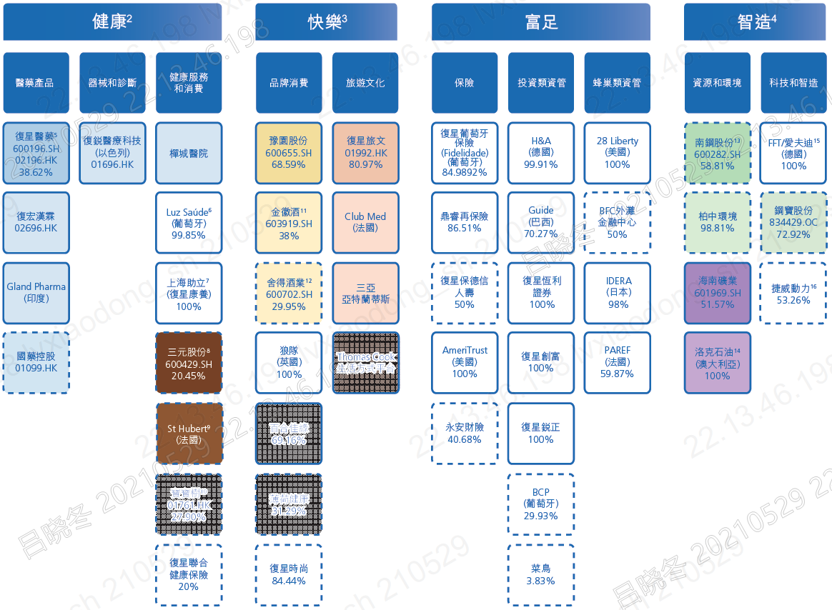

分版块营业收入情况
单位：亿元
主营业务 | 2017年 |  | 2018年 |  | 2019年 |  | 2020年
（按产品或板块） | 营业收入 | 占比 | 营业收入 | 占比 | 营业收入 | 占比 | 营业收入 | 占比
健康 | 224.86 | 25.55% | 290.93 | 26.61% | 331.33 | 23.17% | 346.07 | 25.33%
快乐生活 | 116.94 | 13.29% | 441.55 | 40.38% | 675.57 | 47.25% | 559.04 | 40.92%
房地产开发和销售 | 222.86 | 25.32%
智造 |  |  |  |  |  |  | 49.5 | 3.62%
保险 | 279.69 | 31.77% | 236.68 | 21.64% | 312.62 | 21.86% | 298.4 | 21.84%
投资 | 42.48 | 4.83% | 107.27 | 9.81% | 96.16 | 6.73% | 126.79 | 9.28%
财富管理 |  |  | 24.82 | 2.27% | 24.93 | 1.74% | 126.79 | 9.28%
内部抵消 | -6.6 | -0.75% | -7.75 | -0.71% | -10.78 | -0.75% | -13.52 | -0.99%
合计 | 880.23 | 100.00% | 1093.5 | 100.00% | 1429.82 | 100.00% | 1366.29 | 100.00%

公司盈利情况分析
单位：亿元
主营业务 | 2017年 |  | 2018年 |  | 2019年 |  | 2020年
主营业务 | 净利润 | 占比 | 净利润 | 占比 | 净利润 | 占比 | 净利润 | 占比
健康 | 40.57 | 24.15% | 18.84 | 11.08% | 43.08 | 21.36% | 46.69 | 42.06%
快乐生活 | 6.52 | 3.88% | 32.57 | 19.15% | 36.24 | 17.97% | -5.96 | -5.37%
房地产开发和销售 | 33.33 | 19.84%
智造 |  |  |  |  |  |  | 21.84 | 19.68%
保险 | 48.03 | 28.60% | 30.23 | 17.77% | 34.2 | 16.96% | 15.96 | 14.38%
投资 | 60.76 | 36.18% | 72.65 | 42.71% | 90.98 | 45.11% | 33.29 | 29.99%
财富管理 |  |  | 15.8 | 9.29% | 17.52 | 8.69% | 33.29 | 29.99%
未分配开支 | -17.57 | -10.46%
内部抵消 | -3.68 | -2.19% |  |  | -0.67 | -0.33% | -8.4 | -7.57%
合计 | 167.96 | 100.00% | 170.09 | 100.00% | 201.69 | 100.00% | 111 | 100.00%

销售区域情况
单位：亿元
区域 | 2017年 | 2018年 | 2019年 | 2020年
中国大陆 | 409.49 | 586.28 | 788.37 | 806.09
葡萄牙 | 147.53 | 161.91 | 188.06 | 168.82
其他海外国家及地区 | 323.22 | 345.25 | 453.39 | 391.37
合计 | 880.25 | 1093.44 | 1429.82 | 1366.29

核心商业模式
经过多年的转型探索，复星集团目前形成了健康、快乐、富足三大业务板块。
健康板块以子公司复星医药为核心，着力打造聚焦创新、具备产业深度的国际化医药健康集团，业务领域包含医药产品、医疗服务及健康管理和健康消费品。其中，医药产品以复星医药为主要构成，同时包括其投资的复宏汉霖、复锐医疗科技、GlandPharma以及国药控股；医疗服务及健康管理业务由大健康领域重要玩家保险公司（复星联合健康险）、医院（禅城医院）及养老机构（星堡老年服务）组成；健康消费品涵盖健康食品（三元股份、StHubert等）、母婴用品（宝宝树、SilverCross等）等领域。
快乐板块包含旅游及休闲、时尚和体验式产品及服务三个业务领域。旅游及休闲业务主要包括复星旅文及其旗下资产ClubMed和三亚亚特兰蒂斯；时尚业务包括复星时尚集团及四大时尚品牌LAVIN、Wolford、Caruso和St.John；体验式产品服务则由豫园股份、青岛啤酒、AHAVA、百合佳缘、狼队等构成，覆盖众多娱乐消费场景。
富足板块由保险、金融和投资三大业务模块构成。保险业务覆盖寿险、财产险和再保险三大主流赛道，具体包含复星葡萄牙保险、AmeriTrust、鼎瑞再保险、复星保德信人寿和永安财险；金融由银行（H&A、BCP、浙江网商银行）、复星恒利证券、财富管理机构Guide等构成；投资板块包括私募股权投资机构复星创富、产业投资集团IDERA以及地产（外滩金融中心、28Liberty等）、能源钢铁（南京南钢、海南矿业）以及智能制造（FFT）等领域的投资。

4. 管理情况
郭广昌，执行董事兼董事长。郭先生是本集团的创办人之一。自复星高科技于1994 年11 月成立，郭先生一直担任该公司董事长。郭先生现亦为复星葡萄牙保险董事长，南京南钢副董事长，复地、鼎睿再保险及Club Méditerranée SA 董事以及复星医药（港交所股份代号：02196 及上交所股份代号： 600196）及中国民生银行股份有限公司（港交所股份代号：01988 及上交所股份代号：600016）非执行董事。郭先生现亦为中国人民政治协商会议第十二届全国委员会委员、中华全国工商业联合会及中华全国青年联合会第十一届常务委员、浙商总会副会长、上海市浙江商会会长等。郭先生曾为第十届、第十一届全国人民代表大会代表和中国人民政治协商会议第九届全国委员会委员。郭先生曾荣获全国“关爱员工优秀民营企业家”、“安永企业家奖之工商业企业家奖”、香港董事学会颁发的“2010 年度杰出董事奖”（非恒生指数成分股组别）、首届世界浙商大会颁发的“杰出浙商奖”、并入选《彭博市场》“2014 年全球投资及银行领域最具影响力50 人”榜单及入选美国著名商业杂志《快公司》（Fast Company 中文版）“2014 年中国商业最具创意人物100”榜单等。郭先生于1989 年从复旦大学取得哲学学士学位，继后于1999年从同一所大学取得工商管理硕士学位。

汪群斌，复星国际执行董事兼首席执行官。汪先生为复星联合创始人之一。现亦出任豫园商城(上交所上市)董事，国药控股(香港联交所上市)和复星医药(香港联交所及上交所上市)非执行董事及复星其他公司之董事。汪先生曾入选美国《Insurance Business》保险专业杂志的2016年“热门100榜”，荣获亚洲企业商会于2014年颁发的“亚太杰出企业家奖”，《亚洲企业管治》颁发的2014年亚洲卓越大奖之“亚洲最佳公司董事奖”，并被《哈佛商业评论》评为“中国上市公司卓越50 人”。汪先生于1991年从复旦大学取得遗传工程学学士学位。

陈启宇，复星国际执行董事兼联席总裁。陈先生于1994年加入复星，现亦出任复星医药(香港联交所及上交所上市)执行董事兼董事长、国药控股(香港联交所上市)非执行董事兼副董事长、浙江迪安诊断技术股份有限公司(深圳证券交易所创业板上市-股份代号:300244)、三元股份(上交所上市)及和康生物科技股份有限公司(台湾证券交易所上市-股份代号:1783)董事以及复星其他公司之董事。陈先生现为中国人民政治协商会议上海市第十二届委员会委员、中国医药物资协会会长、中国医药工业科研开发促进会副会长、中国化学制药工业协会副会长、上海生物医药行业协会会长及上海市遗传学会副理事长。陈先生于1993年从复旦大学取得遗传学专业学士学位，并于2005年从中欧国际工商学院取得高级工商管理硕士学位。

徐晓亮，复星国际执行董事兼联席总裁。徐先生于1998年加入复星，现亦出任豫园股份(上交所上市)董事长，招金矿业(香港联交所上市)非执行董事以及复星多家公司之董事。徐先生现为上海市第十五届人民代表大会代表。徐先生同时也担任浙江商会房地产联合会联席会长、上海市青年联合会委员、全联房地产商会副会长。徐先生曾先后获得“上海市五四青年奖章”和“上海十大青年经济人物”等称号。 徐先生于1995年毕业于新加坡英华美学院专科，并于2002年从华东师范大学取得工商管理硕士学位。

5. 财务表现
单位：亿元
合并报表 | 2016年 | 2017年 | 2018年 | 2019年 | 2020年
资产总计 | 4866.79 | 5337.87 | 6388.83 | 7156.80 | 7676.80
流动资产合计 | 2213.48 | 2095.15 | 2768.45 | 2797.32 | 3134.37
现金及银行结余 | 518.07 | 816.51 | 1059.05 | 936.47 | 1057.17
以公允价值计量且变动计入损益的投资 | 83.28 | 171.58 | 338.44 | 360.39 | 339.69
应收贸易款项及票据 | 43.21 | 63.49 | 77.55 | 76.94 | 90.16
预付款、按金及其他应收款项 | 159.77 | 140.81 | 168.42 | 190.56 | 212.08
存货 | 27.05 | 41.82 | 66.50 | 86.68 | 176.64
待售已落成物业 | 77.37 | 83.43 | 143.13 | 126.40 | 117.62
开发中物业 | 227.38 | 185.17 | 278.60 | 330.36 | 369.41
应收借款 | 21.30 | 9.82 | 0 | 0 | 0
应收关联公司款项 | 117.41 | 123.09 | 145.57 | 137.45 | 118.31
以公允价值计量的债项投资 | 223.90 | 251.11 | 249.89 | 280.77 | 338.42
有关投资连结产品之保单持有人账户资产 | 6.36 | 5.11 | 1.76 | 1.76 | 4.68
应收保费及分保账款 | 64.34 | 89.32 | 130.41 | 139.73 | 172.85
应收分保准备金 | 14.68 | 21.70 | 32.98 | 59.58 | 58.25
分类为持作至出售的处置组中资产/非流动资产 | 586.50 | 25.32 | 0.3 | 0.7 | 7.92
非流动资产合计 | 2654.31 | 3242.72 | 3620.38 | 4359.48 | 4542.43
物业、房产及设备 | 206.72 | 254.13 | 363.10 | 396.10 | 424.59
投资物业 | 304.93 | 324.38 | 465.67 | 593.60 | 656.88
使用权资产 | - | - | - | 187.77 | 184.34
预付土地租金 | 21.05 | 23.59 | 34.27 | - | -
勘探及评估资产 | 2.25 | 1.74 | 4.03 | 5.07 | 5.55
采矿权 | 5.31 | 5.42 | 5.48 | 5.36 | 5.12
油气资产 | 10.50 | 9.57 | 14.98 | 16.87 | 13.87
无形资产 | 60.24 | 108.88 | 190.84 | 233.26 | 262.23
商誉 | 98.62 | 152.03 | 190.92 | 202.52 | 244.79
于合营企业之投资 | 176.62 | 204.18 | 248.91 | 257.57 | 256.21
于联营企业之投资 | 441.15 | 617.21 | 840.84 | 883.79 | 922.54
可供出售投资 | 1057.85 | 1115.75 | 960.31 | 1201.88 | 1161.51
开发中物业 | 93.30 | 228.50 | 116.60 | 128.11 | 182.33
应收借款 | 8.13 | 23.93 | 8.09 | 8.54 | 10.75
预付款项、按金及其他应收款项 | 25.40 | 30.72 | 42.21 | 40.24 | 41.75
递延税项资产 | 48.01 | 38.52 | 63.11 | 57.87 | 63.23
存货 | 2.67 | 1.88 | 0.86 | 0.41 | -
有关投资连结产品之保单持有人账户资产 | 31.12 | 8.58 | 1.39 | 9.07 | 37.32
应收保费及分保账款 | 1.15 | 1.52 | 1.23 | 1.26 | 0.76
应收分保准备金 | 43.77 | 46.30 | 47.94 | 46.69 | 47.69
定期存款 | 3.48 | 9.64 | 4.10 | 12.53 | 11.21
负债合计 | 3639.05 | 3973.75 | 4784.42 | 5347.56 | 5745.92
流动负债合计 | 1782.45 | 1933.56 | 2335.60 | 2683.99 | 2955.82
计息银行借款及其他借款 | 438.74 | 580.27 | 677.40 | 827.38 | 893.39
关联公司借款 | - | -
可转换债券 |  | 0.81
合同负债 |  |  | 221.12 | 214.19 | 251.65
应付贸易款项及票据 | 95.69 | 123.68 | 141.05 | 167.18 | 182.96
应计负债及其他应付款项 | 337.10 | 419.11 | 274.66 | 361.22 | 379.40
应付税项 | 40.35 | 64.19 | 73.15 | 100.20 | 95.99
应付融资租赁款 | 0.48 | 0.68 | 0.88 | - | -
吸收存款 | 185.11 | 349.71 | 417.14 | 408.92 | 477.88
应付控股公司款项 | 3.81 | 7.69 | 22.89 | 30.58 | 6.59
应付关联公司款项 | 36.47 | 39.22 | 55.08 | 33.40 | 21.96
衍生金融工具 | 5.05 | 10.65 | 11.02 | 13.96 | 20.21
未到期责任准备金 | 51.94 | 58.45 | 66.84 | 89.72 | 96.50
未决赔偿准备 | 105.18 | 133.25 | 157.40 | 213.21 | 211.37
未到期风险准备金 | 3.60 | 3.84 | 2.86 | 2.48 | 3.71
有关联结合之约金融负债 | 2.37 | 3.51 | 1.44 | 1.33 | 1.29
投资合约负债 | 13.82 | 58.56 | 75.93 | 76.21 | 119.89
其他寿险合同责任准备金 | 14.29 | 14.75 | 16.74 | 17.56 | 3.87
应付保费及分保账款 | 31.09 | 48.96 | 83.80 | 82.17 | 102.59
直接与分类为持作出售的资产相关的负债 | 406.74 | 2.04 | 18.24 | 0.084 | 0.04
非流动负债合计 | 1856.60 | 2040.19 | 2448.82 | 2663.57 | 2790.10
计息银行借款及其他借款 | 820.94 | 923.47 | 1183.99 | 1255.48 | 1404.63
可转换债券 | 3.07 | - | - | - | -
应付融资租赁款 | 1.97 | 2.68 | 4.77 | - | -
递延收入 | 15.14 | 8.94 | 9.66 | 11.85 | 11.84
应付关联公司款项 | - | - | - | -
其他长期应付款项 | 41.60 | 59.68 | 105.85 | 183.64 | 160.35
递延税项负债 | 88.41 | 103.26 | 150.67 | 157.20 | 166.54
未决赔偿准备 | 167.64 | 182.91 | 181.52 | 178.31 | 192.65
有关联结合之约金融负债 | 35.10 | 10.18 | 1.72 | 9.51 | 40.71
投资合约负债 | 553.70 | 596.49 | 647.96 | 610.03 | 508.56
其他寿险合同责任准备金 | 114.20 | 138.62 | 148.13 | 243.61 | 240.37
所有者权益合计 | 1228.73 | 1364.12 | 1604.41 | 1809.24 | 1930.86
股本及其他法定股份储备 | 361.57 | 364.85 | 366.60 | 367.14 | 367.85
可转换债券的权益部分 | 0.68 | 0.18 | - | -
其他储备 | 562.34 | 645.66 | 720.07 | 859.67 | 911.89
拟派期末股息 | - | -
少数股东权益 | 305.06 | 354.51 | 519.12 | 583.71 | 652.79
营业总收入 | 739.66 | 880.25 | 1093.51 | 1429.82 | 1366.29
营业成本 | 480.94 | 558.74 | 677.28 | 890.26 | 860.58
营业税金及附加 | 67.09 | 59.97 | 48.17 | 53.71 | 78.41
主营业务利润 | 258.72 | 321.50 | 416.23 | 539.55 | 505.71
销售费用 | 110.07 | 131.67 | 179.55 | 221.58 | 206.00
管理费用 | 123.65 | 134.72 | 180.54 | 218.66 | 225.72
财务费用 | 48.45 | 55.83 | 72.30 | 102.20 | 998.16
资产减值损失
其他经营收益 | 226.09 | 245.29 | 197.28 | 273.72 | 224.22
公允价值变动净收益
投资净收益 | 27.26 | 45.13 | 59.57 | 71.29 | 52.72
营业利润 | 162.80 | 229.70 | 219.94 | 275.17 | 169.73
加：营业外收入
减：营业外支出
利润总额 | 162.80 | 229.70 | 219.94 | 275.17 | 169.73
净利润 | 126.86 | 167.96 | 170.09 | 201.69 | 110.00
经营活动现金净流量 | 120.03 | 304.53 | 133.02 | 78.33 | 88.84
投资活动现金净流量 | -178.41 | -164.62 | -118.61 | -124.36 | 61.32
筹资活动现金净流量 | 59.71 | 158.71 | 213.25 | -47.54 | 22.92
现金及现金等价物净增加额 | 1.33 | 298.62 | 227.65 | -93.56 | 117.90
负债率 | 74.78% | 74.44% | 74.88% | 74.71% | 74.84%
主营业务利润率 | 25.82% | 36.52% | 38.06% | 37.73% | 36.96%
净利润率 | 17.15% | 26.09% | 15.55% | 14.10% | 8.05%

复星国际本部财务数据

单位：亿元
本部报表 | 2016年 | 2017年 | 2018年 | 2019年 | 2020年
资产总计 | 694.54 | 844.89 | 1011.51 | 1212.58 | 1277.31
流动资产合计 | 411.65 | 503.55 | 626.55 | 816.50 | 905.76
现金及银行结余 | 9.44 | 61.59 | 41.68 | 68.78 | 98.19
以公允价值计量且变动计入损益的投资 | 54.08 | 43.59 | 45.31 | 46.72 | 51.88
预付款、按金及其他应收款项 | 0.09 | 0.07 | 0.09 | 2.54 | 3.34
应收附属公司款项 | 347.89 | 396.81 | 539.09 | 693.68 | 749.39
应收关联公司款项 | 0.013 | 0.012 | 0 | 0 | 0
非流动资产合计 | 282.89 | 341.34 | 384.96 | 396.08 | 371.55
于附属企业之投资 | 274.46 | 329.07 | 380.10 | 393.00 | 365.96
于联营企业之投资 | - | 3.04 | 3.95 | 0.2 | 1.88
可供出售投资 | 8.42 | 9.22 | 0 | 0
负债合计 | 289.54 | 438.42 | 590.66 | 704.05 | 829.24
流动负债合计 | 199.31 | 330.73 | 408.70 | 569.82 | 607.08
计息银行借款及其他借款 | 54.05 | 98.03 | 76.17 | 128.99 | 101.83
应计负债及其他应付款项 | 1.68 | 1.97 | 2.05 | 1.20 | 2.32
应付控股公司款项 | 3.81 | 7.69 | 22.89 | 30.59 | 6.59
应付附属公司款项 | 139.76 | 218.95 | 305.51 | 407.46 | 495.99
非流动负债合计 | 90.25 | 107.69 | 181.96 | 134.23 | 222.16
计息银行借款及其他借款 | 89.63 | 106.88 | 181.96 | 134.23 | 191.77
递延税项负债 | 0.62 | 0.81 | 0 | 0 | 0
刚性负债合计 | 143.68 | 204.91 | 258.13 | 263.22 | 293.60
所有者权益合计 | 404.98 | 406.47 | 420.84 | 508.52 | 448.06
股本及其他法定股份储备 | 361.57 | 364.85 | 366.60 | 367.14 | 367.85
可转换债券的权益部分 | 0.68 | 0.18 | 0 | 0 | 0
其他储备 | 42.73 | 41.44 | 54.24 | 141.37 | 81.84

二、 客户主要优势及劣势（重点+亮点） #应简洁#
1. 优势
复星连续多年名列中国民营企业纳税总额前茅。复星旗下产业业绩稳定增长，在医药、房地产、矿业等行业内细分市场处于领先地位。公司下属主要经营实体主体均为上市公司，经营活动和财务活动较为公开透明。医药生态和快乐生态体现了稳定的现金流；房地产业务在复杂多变的行业政策环境下，顺应市场趋势，在合理定价的同时保持快速灵活的销售策略，使得该业务对公司贡献稳定的收益；海南矿业拥有储量大、品味高的富铁矿石，所产块矿采选成本低，且拥有独特的铁矿石产品特质。金融业务和其他投资方面，永安保险稳健扩张，营业网点不断增加，私募股权投资方面发展迅速，多领域投资努力提升发行人股东价值。这些产业的组合在一定程度上降低了总体经营风险。
2. 劣势
部分子公司业务易受经济周期性波动风险。子公司业务范围涉及矿业、房地产等行业，子公司复地集团从事的房地产开发与销售业务以及子公司海南矿业从事的矿产开采业务与宏观经济运行情况较为密切，易受宏观经济波动影响。投资等方面业务也在一定程度上受到宏观及区域经济的影响。若我国宏观经济基本面持续出现下滑，复地集团房地产开发与销售、矿产开采业务等业务销售额将有可能下降，从而将给经营业绩带来不利影响。
三、评级情况
1. 评级基本信息
打分卡选择：服务业统计模型
财报使用：本部
系统评级结果：新BB
分行建议评级结果：新AA+
2. 历年评级情况、定量指标情况、定性指标情况
历年评级情况：
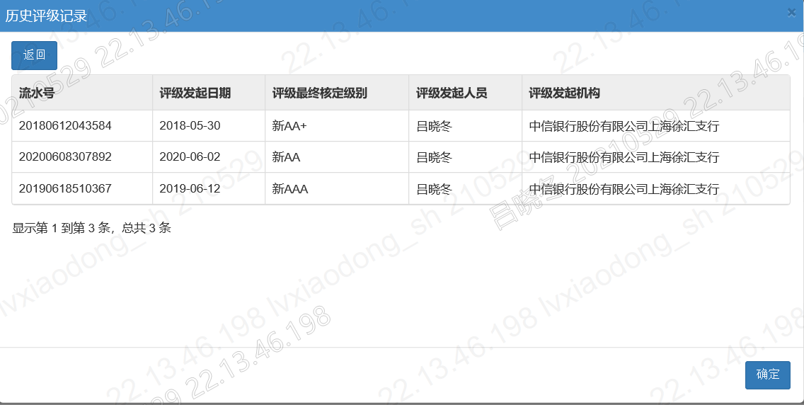
定量指标情况：
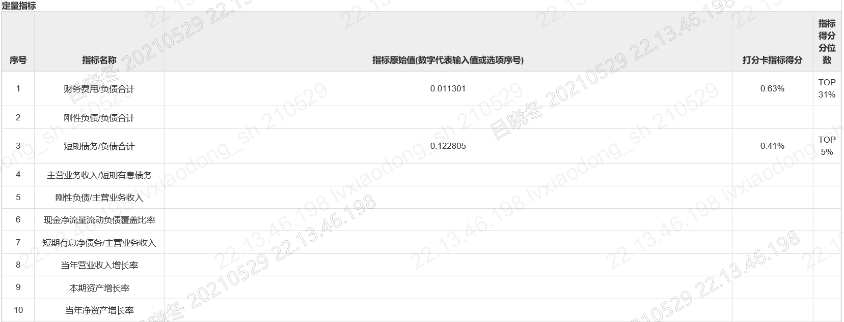
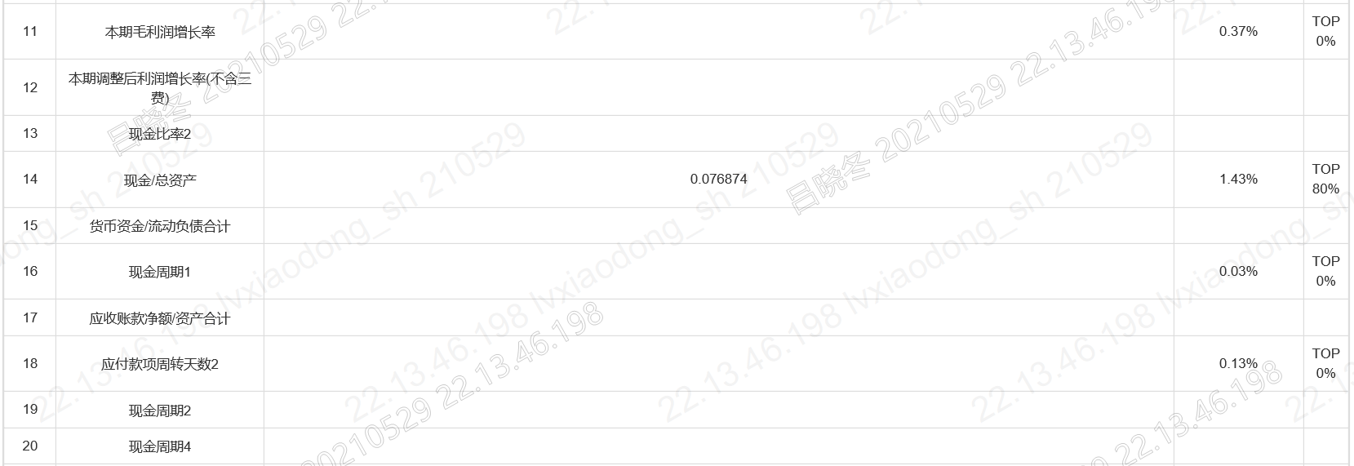
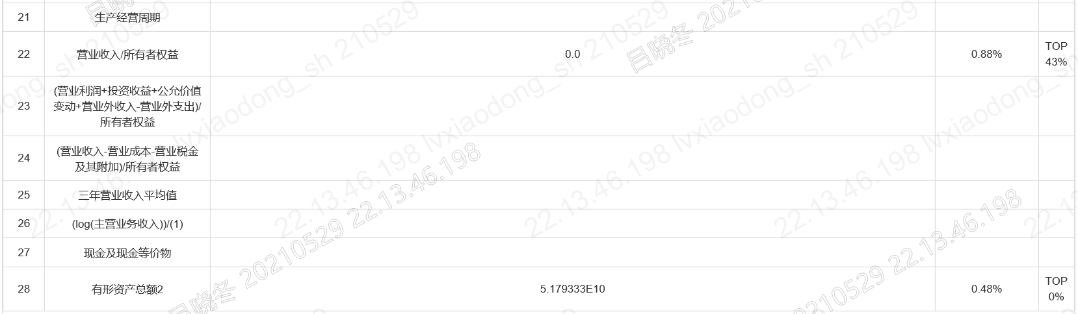
定性指标情况：
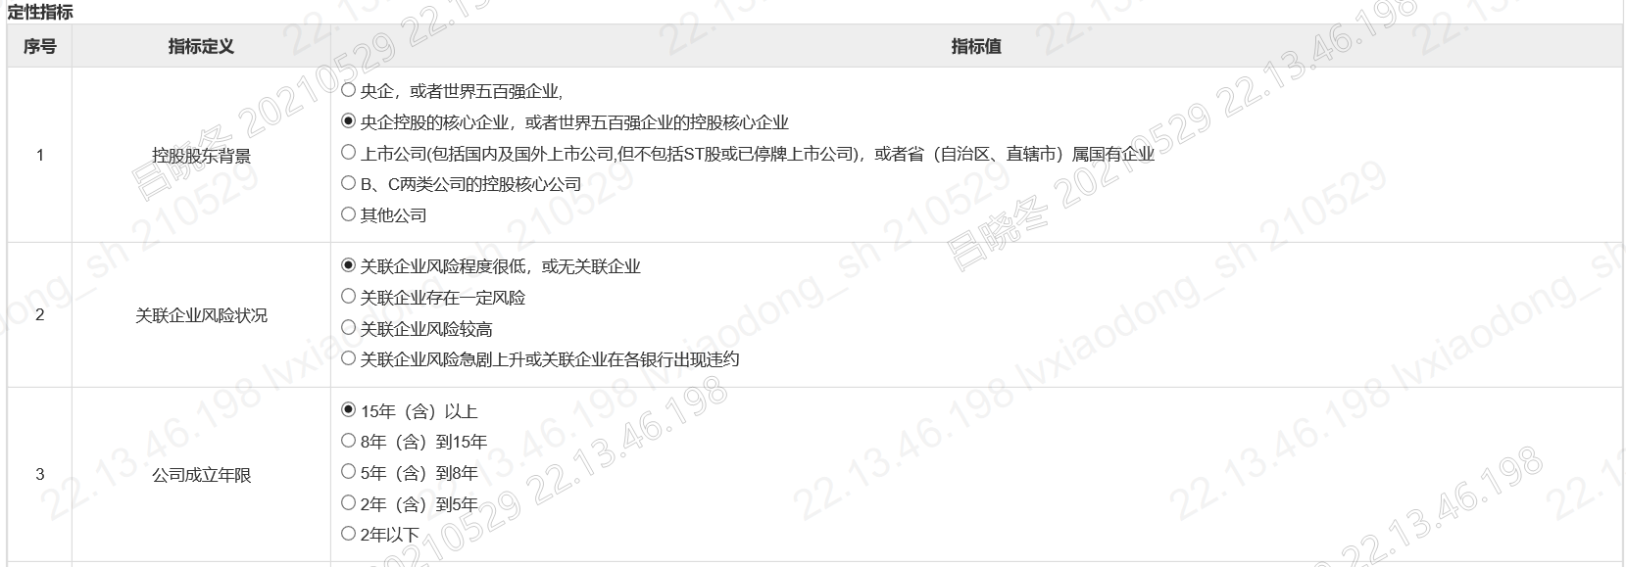
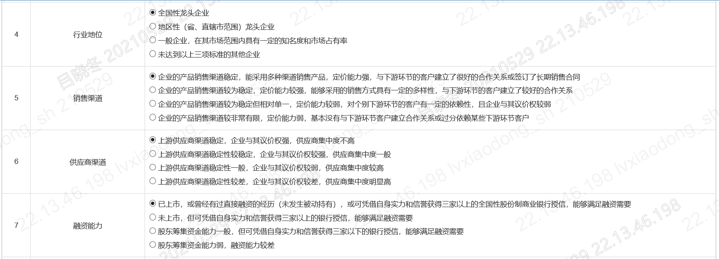

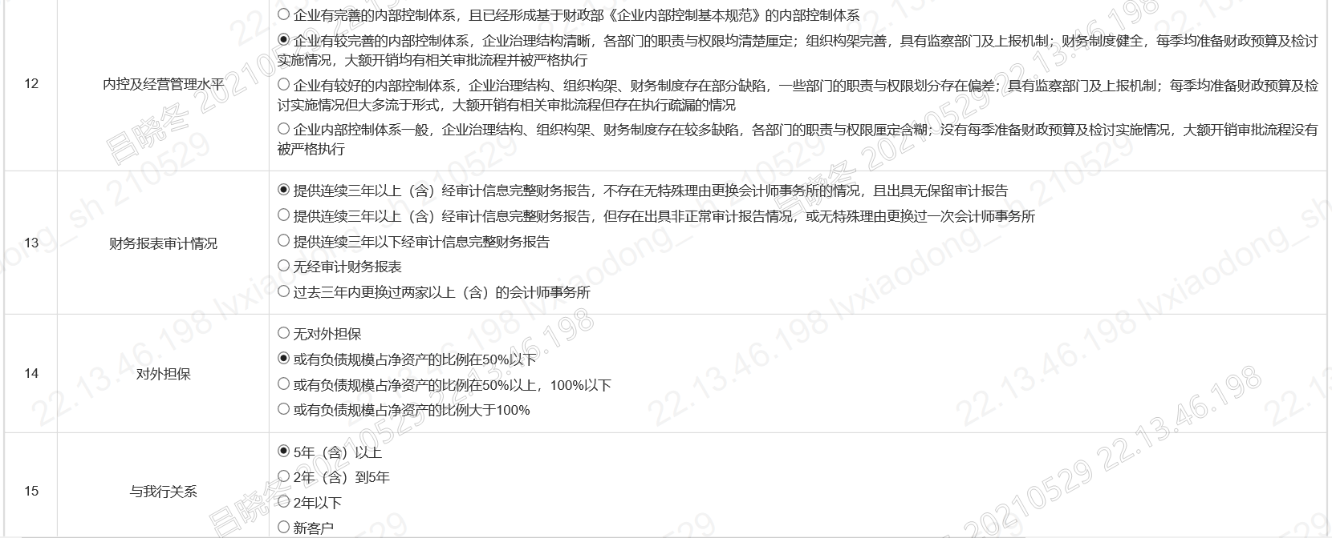
四、评级核定/推翻理由
1. 是否满足推翻办法条件 #必须满足#
向上推翻为新AA+、新AA级的必要条件

第十一条 系统评级条件：
（一）申请客户系统评级应在新BBB级及以上；
（二）一般企业、经营恢复正常的被动重组类新客户持续经营时间至少达到两年。
符合第（二）条，第（一）条由于公司本部系承担管理职能，无营收，评级系统规则为最近一年营业收入为0最高不超过新BB，导致公司评级未达到新BBB级及以上。

第十二条 财务因素条件：
（一）上调至新AA、新AA+级的一般公司类客户须最近三年中有两年净利润和经营净现金流量为正值；国资委直接监管的央企、总行级战略客户、重点客户、财务指标可适当放宽至最近两年中有一年净利润和经营性净现金流量为正值；
（二）上调至新AA、AA+级的事业法人类客户须最近三年中有两年收支结余为正；
（三）国资委直接监管的央企、总行级战略客户、重点客户、大型国有企业资产负债率不高于80%，其他企业不高于65%。
符合财务因素条件。
第十三条 企业专业资质条件：
（一）建筑业客户，资质等级须达到：工程承包一级及以上，建筑工程勘察企业、工程设计企业、工程监理企业须具有甲级资质；
（二）房地产开发企业应具有房地产开发二级资质；
（三）事业法人学校原则上须为国家“211 工程”高校、国家部（委）所属高校、省属全日制本科院校、国家级示范性高等职业学校；医院须为三级甲等医院或相当于同等资质。
不适用
2. 评级主标尺描述 #必须满足#

信用级别 | 风险描述
AA+ | - 一贯优秀；  - 在国内同行业中具有较强的竞争优势；至少在过去3年内有可靠和优秀的业绩表现，财务、经济实力雄厚；没有发现明显的可能导致履约能力和意愿不足的有效依据；  - 公司治理结构符合现代企业要求；管理团队具有较为丰富的管理经验、从业经验和良好的过往业绩；  - 融资能力较强，是多家银行积极营销的客户；  - 原则上规模为中型以上。
综合上文分析，复星国际符合上述风险描述。
3. 模型未充分考虑的因素
很多大型综合型集团的本部承担管理职能，本部无营业收入，利润主要来源于子公司分红，仅凭本部营业收入来为大型集团企业设定评级上限略欠妥，应综合考量其整体盈利能力、运营能力、市场地位等。

